

***【プレスリリース】***

2022年11月30日

報道関係各位

*本プレスリリースは、独congatecが、2022年11月29日（現地時間）、ドイツで発表したプレスリリースの抄訳です。

**コンガテック、待望のCOM Express 3.1規格準拠の**

**コンピュータ・オン・モジュールをリリース**

**卓越したパフォーマンスが標準規格に**

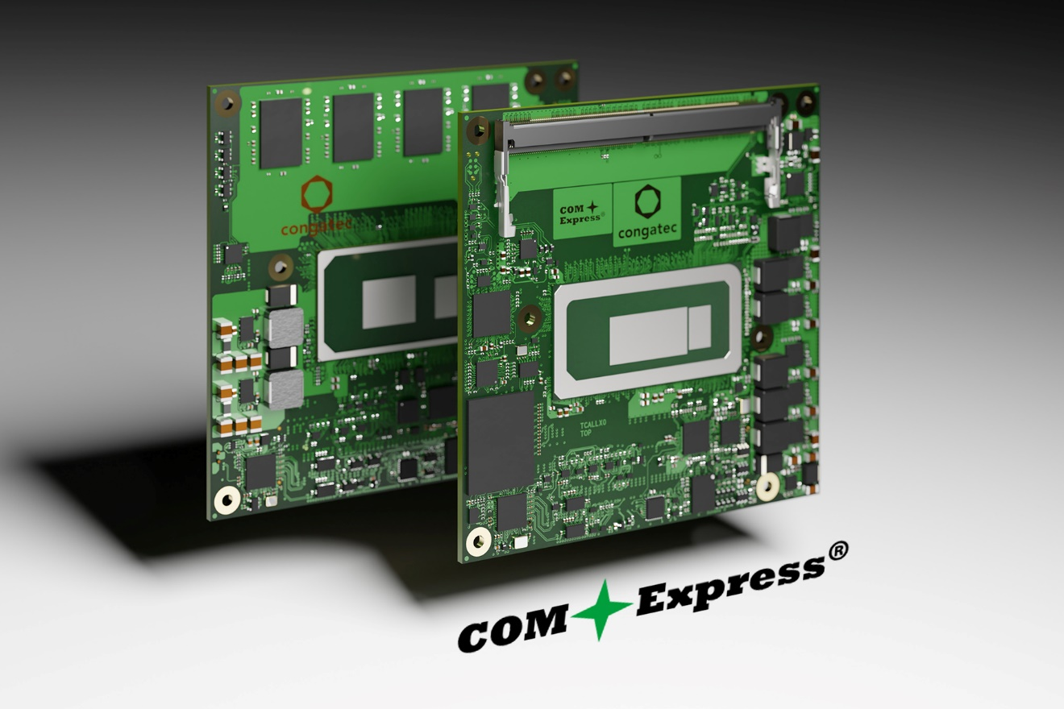

組込み、およびエッジ コンピューティング テクノロジーのリーディング ベンダーである[コンガテック（congatec）](https://www.congatec.com/jp/)は、COM Express 3.1 規格が承認されたことを歓迎すると同時に、この規格に準拠した第12世代 インテル Core プロセッサ（以前のコードネームは Alder Lake）搭載の10種類のコンピュータ・オン・モジュールを発表しました。モジュールには、新しい16 Gbps 対応のCOM Expressコネクタが実装され、PCIe 4.0 や USB 3.2 などの高速インタフェースをサポートします。新しい3.1規格に準拠したモジュールは、既存のCOM Express Type 6 モジュール ファミリのアップグレードとして、最大14コア/20スレッドを提供し、正式に承認された規格に準拠したうえでパフォーマンスを向上させることができます。これにより、設計に対する最大限の安全性が提供され、既存の信頼性が高くハイパフォーマンスな COM Express のロードマップが将来にわたって保護されます。

「COM Express 3.1 規格のリリースは、18年近くも市場で採用され続けているこの確立された規格を将来にわたって保証するための大きな一歩です。COM Express コンピュータ・オン・モジュールをベースにしたすべての既存のハイパフォーマンス組込みシステムは、規格に準拠してさらにパフォーマンスをアップグレードできるようになりました。これを達成することは、近年PICMGの最も重要なタスクの1つでした。それは、カスタマが、この厳しいビジネス環境において、これまでおこなってきたCOM Express準拠のキャリアボード設計への投資を、今後も有効に活用しなければならないからです。」と、コンガテックのプロダクト マーケティングディレクターであるクリスチャン・エダー（Christian Eder）氏は説明します。

新しい COM Express 3.1 規格では、PCIe 4.0 のサポートに加えて、以前はサポートされていなかったUSB 4 や MIPI-CSI コネクタ、SATA Gen 3 のシグナル インテグリティや損失バジェット情報、および SoundWire サポートなど、高度な機能を使用することができます。このようにさまざまな改善がおこなわれているにもかかわらず、COM Express 3.1 Type 6 モジュールは、3.0 モジュールやキャリアボードと完全に下位互換性があり、以前の設計であっても最新のプロセッサを搭載することができます。

新しい COM Express 3.1 準拠の conga-TC670 コンピュータ・オン・モジュールの詳細については、以下のサイトをご覧ください。

<https://www.congatec.com/jp/products/com-express-type-6/conga-tc670/>

COM Express 3.1 規格の仕様書は、以下のサイトで購入することができます。

<https://www.picmg.org/product/com-express-module-base-specification-rev-3-1/>

**##**

**コンガテック（congatec）について**

コンガテック（congatec）は、組込み、およびエッジコンピューティング製品とサービスにフォーカスした、急速に成長しているテクノロジー企業です。ハイパフォーマンス コンピュータモジュールは、産業オートメーション、医療技術、輸送、テレコミュニケーション、その他の多くの分野の幅広いアプリケーションやデバイスで使用されています。当社は、成長する産業ビジネスにフォーカスする、ドイツのミッドマーケットファンドである株主のDBAG Fund VIIIに支えられており、これらの拡大する市場機会を活用するための資金調達とM＆Aの実績があります。また、コンピュータ・オン・モジュールの分野では、世界的なマーケットリーダーであり、新興企業から国際的な優良企業まで優れた顧客基盤を持っています。

詳細については、当社のウェブサイト<https://www.congatec.com/jp>、または[LinkedIn](https://www.linkedin.com/company/455449)、[Twitter](https://twitter.com/congatecJP)、[YouTube](http://www.youtube.com/congatecAE)をご覧ください。

**■本製品に関するお問合せ先**

コンガテック ジャパン株式会社 担当：奥村

TEL: 03-6435-9250

Email: sales-jp@congatec.com

**■本リリースに関する報道関係者様からのお問合せ先**

（広報代理）オフィス橋本 担当：橋本

E-Mail: congatec@kitajuji.com

テキストと写真は、以下のサイトから入手することができます。

https://www.congatec.com/jp/congatec/press-releases.html

Intel、Intelロゴ、およびその他のIntelマークは、Intel Corporationまたはその子会社の商標です。